TRADISI PENYELENGGARAAN AQIQAH
MASYARAKAT KECAMATAN KEPENUHAN
Kamariah¹, Ike Betria², Welven Aida³
Universitas Pasir Pengaraian
Kamariah7543@gmail.com, ikebetria1986@gmail.com, welvenaida76@gmail.com
Abstrak
Bahwa penelitian ini berdasarkan pada latar belakang masalah tradisi Penyelenggaraan Aqiqah Masyarakat Kecamatan Kepenuhan. Adapun tujuan dari penelitian ini adalah Untuk Mengetahui Tata Cara Tradisi Penyelenggaraan Aqiqah Masyarakat Kecamatan Kepenuhan. Penelitian ini merupakan penelitian kualitatif dengan metode etnografi. Subjek dalam penelitian ini adalah masyarakat Melayu Kecamatan Kepenuhan. Informan dalam penelitian ini yaitu Tokoh Agama, Tokoh Masyarakat, Tokoh Adat, Tokah Pemerintah, Tokoh Pemuda dan Pemudi. Teknik pengambilan informan dalam penelitian ini adalah dengan menggunakan teknik snowball sampling. Teknik analisis data yang digunakan dalam penelitian ini adalah reduksi data, penyajian data, dan penarikan kesimpulan. Teknik pemeriksaan keabsahan data yang digunakan dalam penelitian ini adalah teknik triangulasi. Hasil dari penelitian ini mengungkapkan bahwa dalam tata cara tradisi penyelenggaraan aqiqah masyarakat Melayu di Kecamatan Kepenuhan melalui 8 tahapan. 1) Bopokat, 2) Menyambung Rumah (selas) 3) Membuat Bumbu ( menggiling awes) 4) Penyembelihan hewan aqiqah 5) Marsanji 6) Masak-masak 7) Kenduri (mencukur rambut anak, pengusapan wewangian, pemberian uang dan peresmian nama anak) 8) Upah-upah.
Kata kunci: Tradisi Penyelenggaraan Aqiqah, adat Melayu.

THE TRADITION OF HOLDING AQIQAH
FOR-SUB DISTRICT COMMUNITIES KEPENUHAN
Kamariah¹, Ike Betria², Welven Aida³
Universitas Pasir Pengaraian
Kamariah7543@gmail.com, ikebetria1986@gmail.com, welvenaida76@gmail.com
Abstract
That this research is based on the background of the problem of the tradition of holding aqiqah. The purpose of this study is to find out about the traditional procedures for carrying out aqiqah for the people of Kepuhan District. This research is a qualitative research using ethnographic methods. The subjects in this study were the Malay people of Kepuhan District. Informants in this study were traditional leaders, religious leaders, and the people of KeFullan District who knew about the tradition of holding aqiqah. Informant collection technique in this study is to use snowball sampling technique. The data analysis technique used in this study is data reduction, data presentation, and drawing conclusions. The results of this study reveal that in the traditional way of holding aqiqah, the people of KeFullan District go through 8 stages. 1) Bopokat, 2) Adding a house 3) Making spices (grinding aweh), 4) slaughtering aqiqah animals, 5) marsanji, 6) cooking, 7) feasting (shaving children's hair, rubbing perfume, giving money, and inaugurating names children), 8) Wages.

Keywords : Tradition of Organizing Aqiqah, Malay custom.

Pendahuluan
Tradisi berasal dari bahasa Latin traditio, yang artinya diteruskan atau kebiasaan. Dalam bahasa Inggris, kata tradisi berasal dari kata traditium, yang artinya segala sesuatu yang diwariskan dari masa lalu hingga masa sekarang Koentjaranigrat, (1984:2). Tradisi adalah sesuatu yang telah dilakukan sejak lama dan menjadi bagian dari kehidupan sekelompok orang, biasanya dari negara, budaya, waktu atau agama yang sama Riadi (2020:4).

Pendapat Sztompka (2011:69-70) tradisi adalah kumpulan benda-benda material dan gagasan yang berasal dari masa lalu tetapi belum benar-benar musnah, rusak atau terlupakan. Menurut Soekanto (2001:12) Tradisi merupakan suatu kegiatan yang dijalankan oleh sekelompok masyarakat secara berulang-ulang dan juga sebagai sistem budaya, sistem yang menyeluruh terdiri dari pemberian arti laku ritual, dan berbagai jenis tingkah laku lainnya dari manusia atau sejumlah manusia yang melakukan suatu tindakan dengan yang lain.
Aqiqah adalah hewan sembelihan untuk anak yang baru lahir, aqiqah berasal dari bahasa arab, aqiqah merupakan ungkapan rasa syukur yang terjadi ketika Allah SWT telah menganugerahkan seorang anak kepada kedua orang tuanya (dalam jurnal Hasbi, 2014). Aqiqah merupakan ibadah Sunnah Muakad bagi mereka yang mampu, telah diriwayatkan dari Samurah Nabi Muhammad SAW pernah bersabda: (Artinya :“Dari Samurah, bahwasanya Rasulullah SAW telah bersabda: tiap-tiap seorang anak laki-laki tergadai dengan aqiqahnya. Disembelih (aqiqah) itu dibuat dia pada hari yang ketujuh dan cukur dia dan beri nama dia”(HR. Ahmad dan Imam yang empat dan dishahihkan oleh Turmudzi), (dalam jurnal A.Hasan 2006:62). Aqiqah merupakan salah satu ajaran Islam yang dicontohkan oleh Rasulullah SAW. Aqiqah mengandung hikmah dan manfaat positif yang bisa kita petik darinya. Dilakukan pada hari ketujuh atau kelipatan tujuh setelah kelahiran bayi. Dan Aqiqah adalah sunnah muakad, yaitu sunah yang diutamakan (dalam jurnal Adang, 2001:184).

Penyelenggaraan Aqiqah sudah menjadi sunnah muakad, yaitu sunnah yang diutamakan (dalam jurnal Adang, 2001:184). Dengan adanya sunnah muakad atau sunnah yang diutamakan maka masyarakata Melayu Kecamatan Kepenuhan percaya dan melaksanakan aqiqah ini sebagai sunnah muakad atau sunnah yang diutamakan, dan juga telah menjadi tradisi di Kecamatan Kepenuhan. Di Kecamatan Kepenuhan aqiqah sering dilakukan sehingga itu menjadi tradisi yang wajib dilakukan. Aqiqah di Kecamatan Kepenuhan tidak hanya dilakukan menyembelih hewan saja, banyak kegiatan atau tradisi penyelenggaraan yang dilakukan dalam melakukan tradisi aqiqah. Adapun kegiatan tradisi penyelenggaraan aqiqah masyarakat Kecamatan Kepenuhan adalah dimulai dari bopokat, menyambung rumah, membuat bumbu dan penyembelihan hewan aqiqah, marsanji, masak-masak, dan kenduri. Penyelenggaraan aqiqah di Kecamatan Kepenuhan terdapat hal yang unik yaitu adanya perpaduan dengan tradisi setempat yang jarang terjadi di tempat lain. Tradisi tersebut antara lain pencukuran rambut, pengusapan air wewangian ke rambut anak, membacakan (doa-doa), dan pemberian uang kepada anak yang telah di cukur dan di usap rambutnya.

Berdasarkan pengamatan, Kecamatan Kepenuhan merupakan salah satu Kecamatan yang ada di Kabupaten Rokan Hulu, Provinsi Riau. Masyarakat yang ada di Kecamatan Kpenuhan ini merupakan masyarakat yang masih sangat kental akan adat istiadat, tradisi dan keseniannya. Adat dan budaya Melayu di Kabupaten Rokan hulu pada umumnya, Kepenuhan khususnya, harus tetap dapat dilestarikan sebagai bentuk nilai yang harus dilestarikan kepada anak cucu kita. Nilai itu berbentuk etika, sopan santun, tata krama, termasuk seni budaya dan sejarah daerah ini.

Tradisi Penyelenggaraan Aqiqah biasanya digunakan di dalam acara kelahiran adat Melayu di Kecamatan Kepenuhan. Tradisi Aqiqah ini masih ada dan digunakan di dalam acara kelahiran adat Melayu di Kecamatan Kepenuhan. Namun, dibeberapa Kecamatan di kabupaten Rokan Hulu memiliki tata cara tradisi penyelenggaraan aqiqah yang berbeda.. Selain itu, para generasi muda banyak yang tidak mengetahui serta kurang memahami tentang bagaimana proses pelaksanaan tradisi penyelenggaraan aqiqah adat Melayu di Kecamatan Kepenuhan. Apabila fenomena ini terus berlanjut tentu akan membuat tradisi yang ada akan hilang dan tidak lagi dikenal oleh masyarakat. Tradisi Penyelenggaraan aqiqah ini dilakukan di setelah kelahiran anak baik itu ketika umur tujuh hari, empat belas hari, dan dua puluh satu maupun kelipatan tujuh. Tetapi dikecamatan kepenuhan dilakukan kapan saja orang tua sianak yang di aqiqah mau. Tradisi penyelenggaraan aqiqah ini di iringi dengan tata cara tradisi penyelenggaraan yang panjang, dan pelaksanaan tata cara tradisi penyelenggaraan aqiqah yang berbeda dengan daerah lain, adapun perbedaan dengan daerah lain dalam tata cara penyelenggaraan aqiqah adalah dalam hal marsanji yang mana marsanji ini di lakukan di Kecamatan Kepenuhan oleh kaum ibu-ibu pada malam hari sebelum kenduri. Sedangkan untuk daerah di luar kecamatan kepenuhan tidak memakai marsanji ibu-ibu, mereka hanya memakai marsanji yang dibacakan oleh bapak-bapak pada saat acara kenduri, sedangkan di Kecamatan Kepenuhan marsanji dibacakan oleh kaum ibu-ibu dan bapak-bapak dengan waktu yang berbeda yaitu malam hari ibu-ibu dan siang hari saat kenduri yaitu bapak-bapak. Oleh karena itu, peneliti merasa tertarik untuk memilih judul penelitian Tradisi Penyelenggaraan Aqiqah Masyarakat Kecamatan Kepenuhan.
Metode Penelitian
Penelitian ini mengkaji tentang tradisi Penyelenggaraan Aqiqah di dalam acara adat Melayu di kecamatan Rambah Hilir. Jenis penelitian yang digunakan dalam penelitian ini adalah penelitian kualitatif yang bersifat deskriptif. Moleong (2017:6) mendefenisikan penelitian kualitatif adalah penelitian yang bermaksud untuk memahami fenomena tentang apa yang dialami oleh subjek penelitian seperti perilaku, persepsi, motivasi, tindakan dan lain-lain secara holistik dan dengan cara deskripsi dalam bentuk kata-kata dan bahasa, pada suatu konteks khusus yang alamiah dengan memanfaatkan berbagai metode alamiah. Metode yang digunakan dalam penelitian ini adalah metode etnografi.
Informan dalam penelitian ini adalah tokoh adat,tokoh agama, tokoh pemerintah, masyarakat, ibu pkk, pemuda dan pemudi. Pengambilan informan penelitian ini dilakukan dengan menggunakan teknik Snowball Sampling. Pengumpulan data dalam penelitian ini dilakukan dengan cara observasi, wawancara, dan dokumentasi.
Instrumen penelitian yang dibutuhkan peneliti dalam penelitian ini yaitu lembar pedoman observasi, lembar pedoman wawancara, kamera, alat perekam serta alat tulis yang digunakan untuk memperlancar dan mempermudah penelitian. Teknik analisis data dalam penelitian ini adalah reduksi data, penyajian data dan penarikan kesimpulan. Teknik pemeriksaan keabsahan data yang digunakan dalam penelitian ini adalah teknik triangulasi.
Hasil dan Pembahasan
Tata Cara Tradisi Penyelenggaraan Aqiqah Masyarakat Kecamatan Kepenuhan
Menurut Wildah 2019:11 (dalam Agung, Febrianto, 2019:10) proses adalah serangkaian langkah sistematis atau tahapan yang jelas dan dapat dilakukan berulang kali untuk mencapai hasil yang dinginkan. Jika diadopsi, setiap tahap secara konsisten mengarah, tentu saja hasil yang diinginkan atau direncanakan oleh lembaga. Sedangkan pelaksanaan menurut Majone dan Wildavsky (dalam Agung, Febrianto, 2019:10) adalah suatu tindakan atau pelaksanaan dari sebuah rencana yang sudah disusun secara matang dan terperinci, implementasi biasanya dilakukan setelah perencanaan sudah dianggap siap. Secara sederhana pelaksanaan biasanya diartikan sebagai penerapan atau sebagai evaluasi.

Dari hasil observasi dan wawancara yang dilakukan oleh peneliti dapat dikemukakan bahwa tradisi Penyelenggaraan Aqiqah adat Melayu di Kecamatan Kepenuhan melalui 8 (Delapan) tahapan.

- Bopokat
Pada tahap penyelenggaraan yang pertama yaitu bopokat, setelah ditentukan kapan acara besar akan dilaksanakan, maka diundanglah masyarakat sekampung untuk melaksanakan musyawarah atau dikenal dengan kata bopokat. Acara musyawarah atau bopoka ini dilakukan kapan ditentukannya acara kenduri dan agar masyarakat menyebar undangan hasil dari bopokat kepada masyarakata lain yang tidak hadir dalam acara bopokat. Bopokat berarti musyawarah yang dilakukan oleh keluarga dan di hadiri oleh tokoh agama, tokoh adat, tokoh masyarakat sebagai salah satu agenda yang akan diselenggarakannya acara aqiqah. Pernyataan ini diperkuat oleh informan tahap pertama Bopokat. Bopokat adalah tata cara tradisi penyelenggaraan aqiqah yang dilakukan oleh keluarga inti dan masyarakat umum untuk memeberi tahu kembali hasil bopokat yang dibuat sehingga memudah keluarga untuk memberi undangan kepada orang lain.
Adapun yang terlibat dalam bopokat yaitu orang tua, ibu mertua, keluarga, tokoh adat, tokoh agama dan masyarakat setempat. Setelah acara bopokat beberapa harinya di adakan acara menyambung rumah oleh masyarakat yang diundang dalam acara tesebut. Bopokat dilaksanakan pada hari sebelum di lakukan acara menyambung rumah, bopokat ini membahas tentang hari apa yang mau dilaksanakan tradisi penyelenggaraan aqiqah, baik itu hari apa dilaksanakan menyambung rumah (selasa), hari apa dilaksanakan pembuatan bumbu, penyembelihan hewan aqiqah juga dilaksanakan hari apa, begitupun dengan marsanji, masak-masak, kenduri dan upah-upah ini dibahas dalam bopokat kapan dilaksakannya atau hari apa.

Gambar 1. Contoh penyelenggara Bopokat
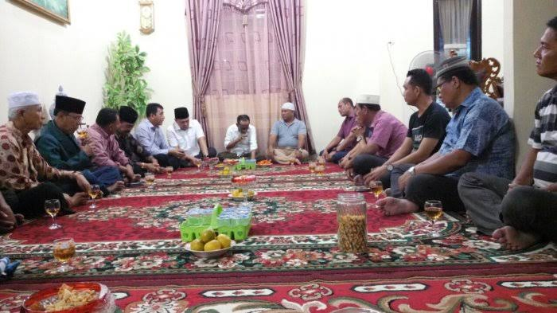

- Menyambung Rumah (selasa)
Selanjutnya pada tahapan tradisi penyelenggaraan aqiqah yang kedua Merupakan tata cara penyelenggaraan aqiqah yang dilakukan oleh bapak bapak atau masyarakat yang diundang dalam acara tersebut. Menyambung rumah dilakukan dengan tujuan untuk menambah tempat duduk kaum laki-laki, mulai dari tokoh agama, tokoh adat, tokoh masyarakat yang hadir dalam acara tersebut. Adapun kegiatan yang dilakukan didalam selasa adalah untuk mengadakan marsanji marhaban dan pencukuran rambut, pengusapan wewangian, pemberian uang dan peresmian nama anak.
Menyambung rumah ini juga dilakukan atau dilaksanakan oleh orang yang sudah memiliki rumah yang besar yang mana menyambung rumah (selasa)ini merupakan tata cara yang harus di buat dalam tradisi penyelenggaraan aqiqah. Menyambung rumah ini bisa juga di ganti dengan tenda yang mana inti dari menyambung rumah adalah tempat duduknya kaum bapak-bapak baik itu dari tokoh agama, tokoh adat, tokoh masyarakat yang hadir untuk melaksanakan kenduri dalam acara tradisi tradisi penyelenggaraan aqiqah.
Gambar 2. Contoh Penyelenggaraan Menyambung Rumah(selasa)
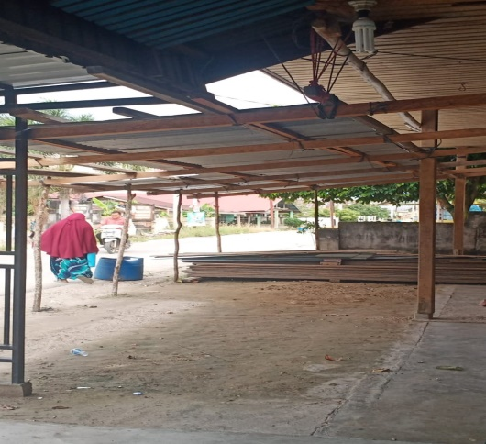

- Membuat Bumbu (Mengiling Aweh)
Setelah mengadakan menyambung rumah maka Tahap ketiga yaitu Membuat bumbu (menggiling aweh) membuat bumbu ini dilakukan oleh kaum ibuk-ibuk yang diundang dalam acara tradisi aqiqah. Adapun syarat dalam membuat bumbu ini awal mula dilakukan atau dikerjakan oleh istri datuk adat dari sebelah ibu. membuat bumbu ini dikerjakan secara bersama-sama atau gotong royong. Membuat bumbu dalam tradisi penyelenggaraan aqiqah di hadiri oleh ibuk-ibuk tokoh agama, tokoh adat, dan masyarakat.
Membuat bumbu ini untuk zaman modern yang canggih ini bisa dilakukan dengan belender, membeli bumbu namun harus ada sentuhan oleh istri ninik mamak, yang mana dalam hal memotong bahan bumbu memasak yang sering dijadikan bahan untuk sebagai tanda tradisi membuat bumbu adalah mengiris sereh yang dilakukan oleh istri mamak adat. Membuat bumbi ini masih dipakai dikecamatan kepenuhan.
Gambar 3. Contoh Penyelenggaraan Membuat Bumbu (Menggiling Aweh)

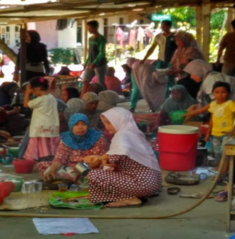

- Penyembelihan Hewan Aqiqah
Pada tahap keempat yaitu penyembelihan hewan aqiqah tahap ini dilakukan seiring dengan ibuk-ibuk yang membuat bumbu (menggiling aweh). Tetapi, penyembelihan hewan aqiqah ini dilakukan oleh kaum bapak-bapak masyarakat dan tokoh agama. Adapun hewan yang diaqiqah bisa itu kambing dan bisa itu sapi. Adapun kambing yang digunakan dalam tradisi penyelenggaraan aqiqah adalah dua ekor anak laki-laki, satu ekor anak perempuan. Penyembelihan hewan aqiqah ini merupakan penyelenggaraan yang sakral dilakukan dalam mengadakan tradisi penyelenggaraan aqiqah.

Penyembelihan hewan aqiqah dilaksanakan oleh kaum bapak-bapak yang mana dalam penyembelihan ini dilakukan oleh ahli agama atau seorang khalifah, adapun hal yang dilakukan sebelum penyembelihan hewan aqiqah ini adalah memberikan kambing makan sirih, membedakkan kambing, dan memberikan kambing wewangian atau parfum.

Gambar 4. Contoh Penyelenggaraan Penyembelihan Hewan Aqiqah
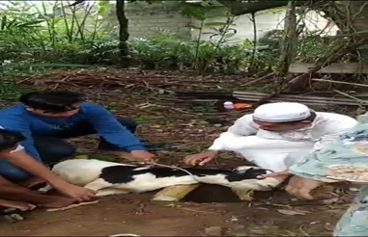

- Marsanji
Setelah mengadakan membuat bumbu dan penyembelihan hewan aqiqah, dilanjutkan tahhap kelima yaitu marsanji pada tahap ini dilakukan pada malam hari yang mana ini diikuti oleh keluarga, masyarakat dan tokoh adat. Marsanii ini dilakukan sejalan atau sama dengan orang yang sedang masak masak, namun marsanji ini dilakukan setelah solat magrib atau isya. Marsanji ini dilakukan oleh ibu-ibu rebana, remaja dan masyarakat lain. Marsanji ini dilakukan pemotongan rambut anak, pengusapan wewangian, pemberian uang, dan doa nama anak tersebut. Marsanji ini adalah hal yang sakral dilakukan dalam tradisi penyelenggaraan aqiqah.

Berzanji adalah suatu doa, pujian dan pencitraan riwayat Nabi Muhammad SAW. Yang dilafalkan dengan suatu irama atau nada yang biasa dilakukan ketika kelahiran. Kemunculan berzanji memberikan pemahaman dikalangan masyarakat sebagai ajaran agama islam. Padahal berzanji hanya sebatas tradisi yang dilakukan secara turun-temurun dan memiliki doa setiap bacaanya, Hal ini pulalah yang menjadikan masyarakat Kecamatan Kepenuhan menganggap berzanji merupakan salah satu syarat aqiqah.

Sejalan dengan penelitian yang dilakukan Ihdi Al-Padl (2022), Berzanji adalah suatu doa, pujian dan pencitraan riwayat Nabi Muhammad SAW. Yang dilafalkan dengan suatu irama atau nada yang biasa dilakukan ketika kelahiran, Padahal berzanji hanya sebatas tradisi yang dilakukan secara turun-temurun.Hal ini pulalah yang menjadikan masyarakat di Kecamatan Kepenuhan menganggap berzanji merupakan salah satu syarat aqiqah.

Gambar 5. Contoh Penyelenggaraan Marsanji
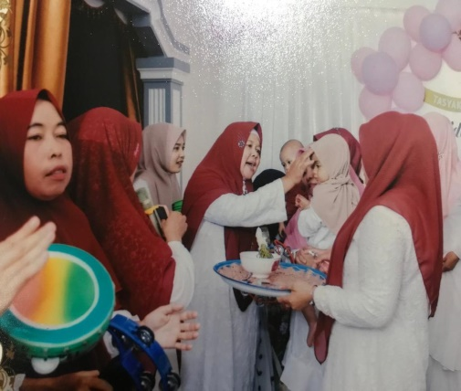

- Masak-Masak
Pada malam hari selelah dilaksankannya marsanji, selanjutnya dilakukan Tahap Keenam yaitu masak-masak tahap ini dilakukan pada malam yang sama dengan marsanji. Namun masak-masak ini dilakukan pada tengah malam sampai subuh. Masak-masak pada zaman sekarang sudah hilang dan di ganti dengan ketring saja. Namun masih ada masak-masak daging hewan yang di aqiqah. Pada tahap ini kegiatan masak-masak dikerjakan oleh kaum ibuk-ibuk yang hadir sebagai bentuk rasa gotong royong sesama.
Gambar 6. Contoh Penyelenggaraan Masak-Masak

- Kenduri (mencukur rambut anak, pengusapan wewangian, pemberian uang dan peresmian nama anak)
Tahap ketujuh kenduri pada tahap ini dihadiri oleh tokoh agama, adat, masyarakat dan orang diundang dalam acara ini. Kenduri ini dilakukan bisa siang hari, pagi, dan malam. Kenduri ini memiliki rangkayan acara lagi yaitu pencukuran rambut anak, pengusapan wewangian, pemberiang uang dan peresmian nama anak. Rangkayan acara ini dilakukan dengan siyang diaqiqah dikelilingkan ke bapak-bapak yang duduk di rumah yang telah di buat atau menyambung rumah. Kenduri ini di hadiri oleh seluruh masyarakat yang diundang dalam acara tersebut. Kenduri ini dilakukan sebagau tanda syukur karna telah diberinya seorang anak

Dalam pembacaan berzanji orang tua membawa si bayi mengelilingi orang yang menghadiri acara syukuran, mulai dari orang yang membaca berzanji tersebut memotong rambut si bayi secara bergantian dan membacakan do’a yang diyakini sebagai penyampaian yang baik untuk anak saat memotong rambut si bayi.

Pemberian uang kepada si bayi dilakukan pada saat setelah memotong rambut si bayi.Orang yang menghadiri acara syukuran tersebut berdiri sambil membaca berjanji, memotong rambut sibayi secara bergantian. Memberikan uang tidak dipatokkan berapa nominalnya atau seikhlasnya dan tidak memberi uangpun tidak apa-apa.Maksud dari orang yang memberikan uang kepada si bayi merupakan bentuk untuk meringankan biaya orang tua yang telah mengadakan acara syukuran tersebut.

Sejalan dengan penelitian yang dilakukan Ihdi Al-Padl (2022), Dalam pertengehan pembacaan berzanji orang tua membawa si bayi mengelilingi orang yang menghadiri acara syukuran, mulai dari orang yang membaca berzanji tersebut memotong rambut si bayi secara bergantian, dan Pemberian uang kepada si bayi dilakukan pada saat setelah memotong rambut si bayi. Orang yang menghadiri acara syukuran tersebut berdiri sambil membaca marsanji, memotong rambut sibayi secara bergantian. Memberikan uang tidak dipatokkan berapa nominalnya atau seikhlasnya dan tidak memberi uangpun tidak apa-apa.Maksud dari orang yang memberikan uang kepada si bayi merupakan bentuk untuk meringankan biaya orang tua yang telah mengadakan acara syukuran tersebut.

Gambar 7. Contoh Penyelenggaraan Kenduri
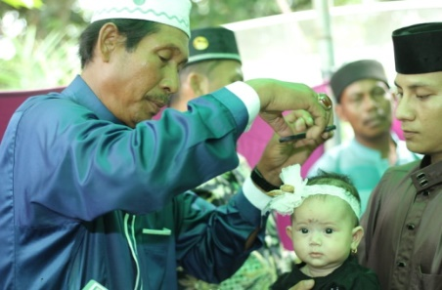

- Upah-Upah
Tahap delapan upah-upah dilakukan setelah selesai acara kenduri, upah -upah ini dilakukan oleh keluarga inti saja. Adapun yang upah-upah adalah kepala hewan yang telah dimasak dan untuk di upah-upah. Upah-upah saat ini sudah menjadi bagian dari budaya melayu. Menurut Efendi (2008:3) upacara adat upah-upah biasanya diiringi dengan kenduri kecil maupun besar yang diiringi dengan doa selamat. Adapun makna dilaksankannya upah-upah sebagai tanda kembalinya semangat ketika nasih baru lahir dan didoakan.
Makna yang terkandung dalam Upah-upah adalah sebagai bentuk doa keselamatan untuk anak yang diaqiqah, upah-upah ini dilakukan di akhir penyelenggaraan aqiqah. Upah-upah dilakukan oleh datuk yang ahli dalam hal upah-upah. Upah-upah pada penyelenggaraan aqiqah adalah kepala kambing yang sudah disembelih, nasi kuning yang terbuat dari beras pulut.
Gambar 8. Contoh Penyelenggaraan Upah-Upah
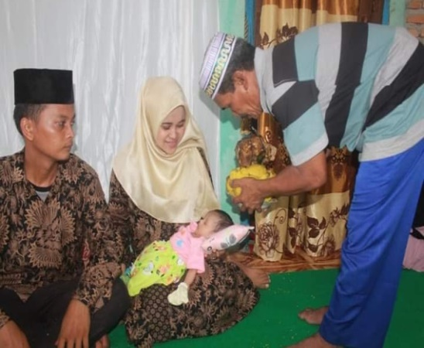
Simpulan
Berdasarkan sejumlah temuan penelitian yang dilakukan pada pembahasan sebelumnya mengenai “Tradisi Penyelenggaraan Aqiqah Masyarakat Kecamatan Kepenuhan” maka secara umum dapat disimpulkan Tradisi Penyelenggaraan Aqiqah dalam adat Melayu di Kecamatan Kepenuhan dilakukan melalui 8 (delapan) tahapan. Tahapan pertama yaitu Bopokat sebelum acara yang dilakukan oleh keluarga dan masyarakat, tahapan kedua menyambung rumah yang mana ini dibuat di halaman rumah dan dikerjakan oleh kaum bapak-bapak yang diundang dalam acara ini, tahapan ketiga yaitu membuat bumbu tahapan ini dilakukan oleh ibu-ibu yang diundang dalam acara ini dan di mulai oleh istri mamak adat, tahapan empat yaitu penyembelihan hewan aqiqah ini dilakukan oleh kaum bapak-bapak, adapun hewan yang di aqiqah berupa kambing, tahapan lima yaitu marsanji tahapan ini dilakukan pada malam hari, dimana marsanji ini dilalakukan oleh kaum ibu-ibu, tahapan enam yaitu masak-masak pada tahapan ini dilakukan oleh ibu-ibu yang diundang dalam acara tersebut, masak-masak ini dilakukan pada tengah malam menjelang subuh. Tahapan tujuh kenduri adapun dalam tahapan ini yaitu mencukur rambut, pengusapan wewangian, pemberian uang, peresmian nama anak. Tahapan delapan upah-upah yang mana pada tahapan ini dilakukan di terakhir setelah acara kenduri, upah-upah ini dilakukan oleh keluarga inti saja, adapun yang diupah-upah adalah kepala hewan aqiqah yang sudah dimasaka dan di upah-upah ke anak yang di aqiqah.
Daftar Pustaka
Ali. 2013. Hukum Aqiqah. Surabaya: Mutiara Ilmu.
Adang M. Tsaury. 2001. Penyambutan Kelahiran Anak Dan Aqiqah, Ta’dib: Jurnal Pendidikan Islam, Vol. 1 No. 2. hal.184.
Al-Padil,Ihdi. 2022. Kajian Living Hadis Pada Tradisi Aqiqah di Desa Paseban Kecamatan VII Koto Ilir Kabupaten Tebo. Skripsi: Fakultas Ushuluddin Dan Studi Agama.
Aminah Siti. 2018. Tradisi Penyelenggara Aqiqah Masyarakat Purworejo(Kajian Living Hadis). Vol 12 No. 2 : 75.
Arikunto, Suharsimi. 1998. Prosuder Penelitian Suatu Pendekatan Praktek. Jakarta: PT. Rineka Cipta.
Ash-Shaddieqy, Hasbi. 2014. Tuntunan Qurban dan Aqiqah. Semarang : Pustaka Rizki.
Asniar. 2014. Perbandingan Tradisi Aqiqah Pada Masyarakat Duri dan Masyarakat Asli Luwu Dalam Perspektif Pendidikan Islam di Desa Lambara Harapan Kecamatan Burun Kabupaten Luwu Timur. Skripsi: Sekolah Tinggi Agama Islam Negeri (STAIN) Palopo.
Conny R. Semiawan. 2010. Metode Penelitian Kualitatif. Jakarta:Grasindo.
Coomans. 1987. Manusia Daya Dahulu, Sekarang, Masa Depan. Jakarta: PT Gramedia.
Danial, Endang dan Nanan Wasriah. 2009. Metode Penulisan Karya Ilmiah. Bandung: Laboratorium Pendidikan Kewarganegaraan.
Hasan, I. 2006. Analisis Data Penelitian Dengan Statistik . Jakarta: Bumi Aksara.
Ihromi, T.O. 2006. Pokok-Pokok Antropolgi Budaya. Jakarta: Yayasan Obor Indonesia
Koentjaraningrat. 2009. Pengantar Ilmu Antropologi. Jakarta: RinekaCipta.
Koentjaraningrat. 2015. Kebudayaan. Jakarta:Gramedia Pustaka Utama
Kristanto, Vigih Hery. 2018. Metodologi Penelitian: Pedoman Penulisan Karya Tulis Imliah KTI. Yogyakarta: Deepublish.
Moleong, Lexy J. 2012. Metodologi Penelitian Kualitatif. Bandung : PT Remaja Rosdakarya.
Muhaemin, dkk. 2021. Integrasi Nilai-Nilai Budaya Pada Acara Aqiqah Di Kelurahan Tamamaung Kecamatan Panakkukang Kota Makassar. Makasar: Seminar Nasional Hasil Penelitian 2021.
Muhaimin. 2017. Tradisi. Ciputat : PT. Logos Wacana Ilmu.
Rahman, Fatkhur. 2010. Pintar Ibadah. Surabaya : Pustaka Media.
Restianti, Hetti. 2013. Antara Aqiqah dan Qurban. Bandung : Titian Ilmu.
Spradley,James P. 2010. Metode Etnografi. Yogyakarta:Tiara Wacana.
Soekanto, Soerjono. 2001. Hukum Adat Indonesia. Jakarta: PT. Raja Grafindo.
Sugiyono 2011. Metode Penelitian Kuntitatif Kualitatif Dan R&D. Alfabeta..
Sugiyono. 2010. Metode Penelitian Pendidikan Pendekatan Kuantitatif, kualitatif, dan R&D. Bandung: Alfabeta.
Sugiyono. 2013. Metode Penelitian Kuantitatif, Kualitatif dan R&D. Bandung: Alfabeta.CV.
Sugiyono. 2016. Metode Penelitian Kuantitatif, Kualitatif dan R&D. Bandung: PT Alfabet.
Sztompka, Piotr. 2011. Sosiologi Perubahan Sosial. Jakarta. Preanda.
Tiara Julia. 2018. Tradisi Aqiqah di Jorong Tapi Kalung Nageri Koto Tangah.Skripsi: IAIN Bukit Tinggi.
Ulber, Silalahi. 2009. Metode Penelitian Sosial. Bandung: PT. Refika Aditama.

